AD - SOYAD:
SINIF-NO :
RECEP ERSAYIN İLKÖĞRETİM OKULU 2008-2009 EĞİTİM ÖĞRETİM YILI 8.SINIFLAR
FEN VE TEKNOLOJİ DERSİ 2.DÖNEM 2.YAZILI SINAV SORULARI
- Aşağıda grafiği verilen ses dalgalarından hangisinin frekansı en büyüktür?

A) B)

C) D)

- Aşağıda erime ve kaynama sıcaklıkları verilen maddeler oda sıcaklığında (25⁰C) hangi fiziksel halde bulunur?
Madde | Erime Sıcaklığı (⁰C) | Kaynama Sıcaklığı (⁰C)
A | —100 | —50
B | 40 | 120
C | 10 | 60

A B C
A) Katı Sıvı Gaz
B) Katı Gaz Sıvı
C) Sıvı Katı Gaz
D) Gaz Katı Sıvı
3) Maddelerin fiziksel hallerindeki değişimlerle ilgili verilen bilgilerden hangisi yanlıştır?
KATI SIVI GAZ

A) Katı halden sıvı hale geçerken madde çevreden ısı alır.
B) Gaz halinden sıvı hale geçerken madde çevreye ısı verir.
C) Sıvı halden katı hale geçerken madde çevreden ısı alır.
D) Sıvı halden gaz haline geçerken madde çevreden ısı alır.
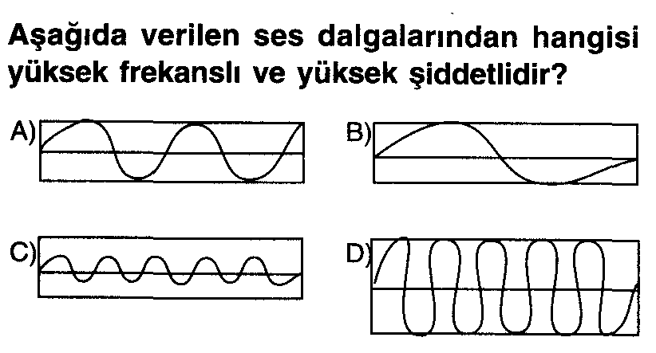
4)
5) Aşağıdakilerden hangisi yanlıştır?
A) Isı bir enerji türüdür
B) Isının birimi ⁰C dir
C) Sıcaklık,maddenin ortalama hareket enerjisidir
D) Sıcaklık bir enerji türü değildir

6) Renk körlüğünün genotip ve fenotip durumları aşağıdaki tabloda verilmiştir.
Genotip | Fenotip
X^{R}X^{R} | Sağlam dişi
X^{R}X^{r} | Taşıyıcı dişi
X^{r}X^{r} | Renk körü dişi
X^{R}Y | Sağlam erkek
X^{r}Y | Renk körü erkek
Bu verilere göre:
- Renk körlüğü X kromozomu üzerinde taşınır
- Erkekler taşıyıcı olabilir.
- Erkeklerin renk körü olma olasılığı daha yüksektir
- I ve II B) I ve III
C ) II ve III D) I, II ve III
7) Şekilde hücrenin çekirdeğinde bulunan kalıtsal materyalin organizasyon şeması verilmiştir. 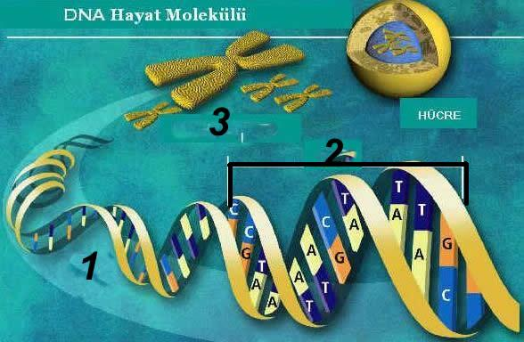
Buna göre numaralandırılmış bölümlerin adları aşağıdakilerden hangisinde doğru verilmiştir?
I II III
A) Gen Kromozom DNA
B) Kromozom Gen DNA
C) DNA Gen Kromozom
D) DNA Kromozom Gen
8)
İçi gaz dolu bir balonu iple bir cisme bağlayan Esra,düzeneği şekildeki gibi serbest bıraktığında cismin havalanmasını bekliyor. Ancak cisim havalanmıyor.
Esra cismin havalanması için aşağıdakilerden hangisini yapmalıdır?
- Daha küçük balon kullanmalı
- Balon içindeki gazı ısıtmalı
- Daha büyük cisim kullanmalı
- Balonu tutan ipi uzatmalı
9) Aşağıdaki ifadelerden hangisi yanlıştır?
A) Isı bir enerji türüdür.
B) Aynı maddeden yapılmış farklı kütleli iki cismin öz ısıları aynıdır.
C) Isının akış yönü soğuktan sıcağa doğrudur.
D) Isı alan maddelerin sıcaklığı yükselir

10) İçi sıvı dolu olan kabın tabanına yakın yerde bulunan tıkaç açıldığında sıvı dışarı doğru fışkırıyor. Bir süre sonra sıvının yörüngesi şekildeki gibi I. konumdan II. konumuna geliyor.
14)
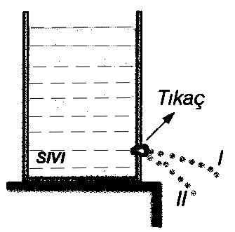
Bunun nedeni aşağıdakilerden hangisidir?
A ) Sıvı seviyesinin sürekli düşmesi sonucu sıvı basıncının azalması
B ) Kaptaki sıvı yoğunluğunun değişmesi
C ) Sıvı basıncının kabın şekline bağlı olmaması
D ) Sıvının su olmaması
11)
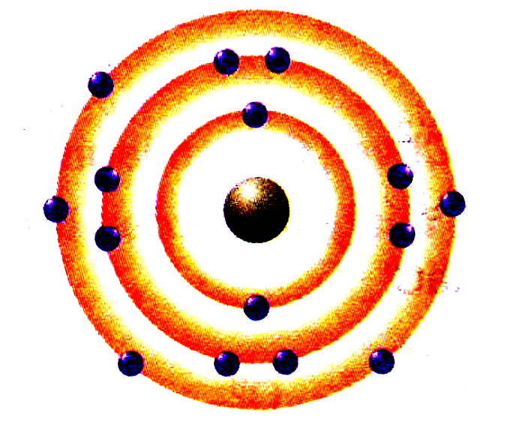
Elektronlarının katmanlara dağılımı yandaki gibi verilen atom ile ilgili, aşağıdaki yargılardan hangisi yanlıştır?
- Son katmanında 5 elektron vardır
- Periyodik tabloda 5.gruptadır
- Elektron almaya yatkın bir elementtir
- Metal özelliği gösterir
12)

Şekildeki düzeneğe önce K gazı sonra L gazı gönderildiğinde;
- K gazı asit çözeltisi ile,
- L gazı Y çözeltisi ile nötürleşme tepkimesi veriyor.
Buna göre aşağıdakilerden hangisi söylenebilir?
A) Y çözeltisi asidik özelliktedir.
B) K gazı bazik, L gazı asidik özelliktedir.
C) K ve L gazı bazik özelliktedir.
D) L gazı bazik, Y çözeltisi asidik özelliktedir.
13)
- Kütle B) Zaman C) Isı D) Maddenin cinsi

15) Şekildeki deneyde aynı sıcaklık ve farklı miktarlardaki su, özdeş ısıtıcılarla eşit süre ısıtılıyor.
Buna göre aşağıdaki yargılardan hangisi doğrudur?
- 1. Kaptaki su daha çok ısı alır
- 1. Kaptaki suyun sıcaklığı daha yüksektir
- 2.kaptaki suyun tanecikleri daha çok titreşir
- 2.kaptaki su buharlaşmaz
16) Kübra, aşağıdaki şekilde Güneş’ten tüketicilere doğru enerji aktarımını göstermiştir. Kübra, X ile belirtilen yere ne yazmalıdır?
Güneş ışığı
X
Besin
Tüketici

A )Bitki B) Mantar C) Virüs D) Hayvan
17) Fotosentez sırasında gerçekleşen enerji dönüşümü aşağıdakilerden hangisinde doğru olarak verilmiştir?
A) Güneş enerjisi elektrik enerjisine dönüşür
B) Güneş enerjisi hareket enerjisine dönüşür
C) Güneş enerjisi kimyasal enerjiye dönüşür
D) Güneş enerjisi potansiyel enerjisine dönüşür
18) 1 g maddenin sıcaklığını 1⁰C arttırmak için gereken ısıya ne denir?
- Sıcaklık B) Isı C) Öz ısı D) Erime
19) Sobanın sıcaklığı 400 ⁰C ye ulaştığında üzerine koyduğumuz çaydanlıktaki su hangi sıcaklıkta kaynar?
A) 100 ⁰C B) 400 ⁰C
C) 100 ⁰C nin altında D) 100 ⁰C nin üstünde
20) Buz-su karışımı dolu bir beher ısıtılıyor. Termometrenin gösterdiği değer ne zaman yükselir?
A) Isı verildiği anda
B) Buz ilave ettikten sonra
C) Buzun tamamı eridikten sonra
D) Buzun bir kısmı eridikten sonra

İbrahim COŞKUN Vedat TUMUR

